**ОБОВ’ЯЗКОВО САМОСТІЙНО ВІДТВОРИТИ УСІ ЗАДАЧІ З УРОКУ ДЛЯ ПОВТОРЕННЯ !!!**

Задача 1. Вводимо логіна і пароль. Якщо логін вірний відображаємо смайл. Якщо ні, то:

1) якщо логін = Іван – колір повідомлення про помилку синій

2) якщо хтось інший, то колір повідомлення червоний

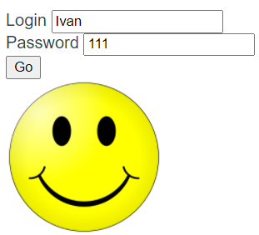

Задача 2. З випадаючого списку вибираємо клас квитка у літаку. Якщо

1) бізнес - виводимо елементи для вибору газети та коньяку (якщо вибрано коньяк, то запропонувати закуску (так/ні)), на фоні зображення бізнес кают

2) економ – виводимо елементи для вибору типу пива і чипсів, на фоні хмарки.

Задача 3. Елемент тренажера англійської. Виводимо зображення елемента і слово. Користувач вводить відповідь. Якщо вірно – відтворюємо фразу «Добре. Молодець!» (і додаємо зелену рамку до елемента), якщо ні - то відтворюємо фразу «Невірно, спробуйте ще раз» (і додаємо червону рамку).

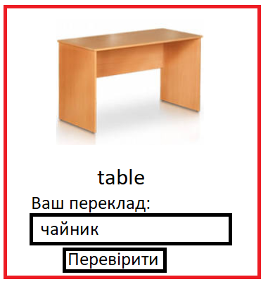

4. Вивести список як маркований список з елементами у форматі (name: salary)

|  |
| --- |
| workersList2: [          {            id: '111',            name: 'Іванов',            salary: 10000,          },          {            id: '111',            name: 'Петров',            salary: 20000,          },          {            id: '111',            name: 'Сидоров',            salary: 50000,          },        ], |

Задача 5. Самостійно сформуйте масив даних та виведіть фрагмент на зразок поданого (дані не обов’язково повинні співпадати)

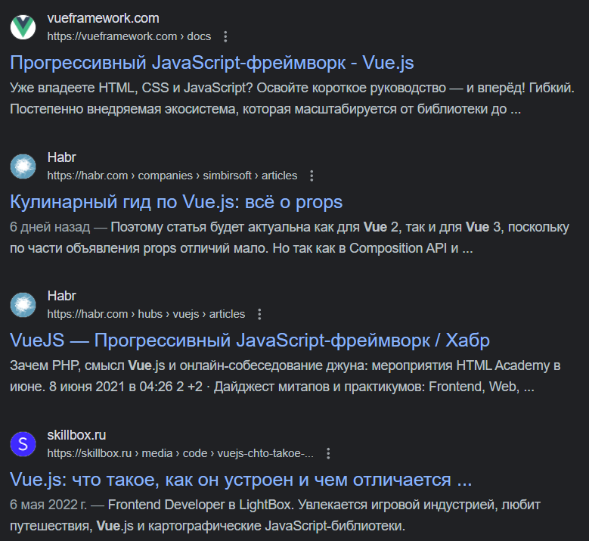

Задача 6. Задача. На кухню поступають замовлення. Спочатку ми додаємо їх у список “Очікують на виконання”, якщо повар береться робити — замовлення переходить у список “Виконуються”, якщо замовлення виконано — переходить у список “Готові до виносу”. Якщо натиснути на “Подано” - страва зникає з таблиці

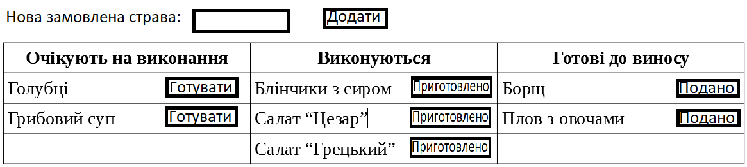

Підказка: тут треба зберігати 3 масиви страв ( waitingList, processingList, completedList)